Masseria Cesine
22 settembre 2017
Ore 15,30
Ore 15,30
Visita guidata della Riserva naturale le Cesine OASI WWF Giuseppe De Matteis (resp. RNS LE CESINE)
Ore 16:30 Workshop
Tutelare la biodiversità in ambiente mediterraneo


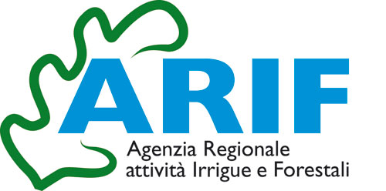



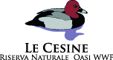

introduce e coordina Carmine Annicchiarico WWF OASI
intervengono:
Domenico Ragno Direttore ARIF Puglia “I sistemi naturali in Puglia, tra tutela ed espansione”
Davide De Laurentis Generale Carabinieri Forestali “Biodiversità Forestale, il ruolo dei Carabinieri Forestali”
Antonio Casula Agenzia Forestas Regione Sardegna “Foreste e biodiversità in ambiente mediterraneo: la Sardegna”
Pier Luigi Portaluri Prof. ordinario Diritto amm.vo Unisalento “La tutela giuridica dei sistemi naturali: nuove frontiere”
Lorenzo Ciccarese ISPRA “Ridisegnare la conservazione della biodiversità in Puglia alla luce dei cambiamenti globali: dalla protezione al restauro, dalla crisi all’opportunità”
Antonio CANU Presidente WWF OASI “La gestione delle foreste nelle aree protette. L'esperienza delle oasi Wwf”

ORE 21:00 CONCERTO DI CAROLINA BUBBICO

